

**胡弗汉顿大学（Univerisity of Wolverhampton） 2019暑期短期项目介绍**



胡弗汉顿大学是英国第五大公立大学，中国与英国政府首批互认学历的英国院校之一。胡弗汉顿大学的历史可以追溯到160多年前，大学前身于1931年建立，并于1992年更名为胡弗汉顿大学。大学位于英格兰的中部胡弗汉顿市，距英国第二大城市伯明翰市乘火车约20分钟，大学拥有胡弗汉顿、沃尔索耳、泰尔福德和胡弗汉顿科技园四个校区，设有4个学院，24个国际级的研究中心，共开设有370多个本科、硕士和博士专业课程。学校目前拥有2万1千多名在读学生，其中主要为英国本地的学生，同时有来自120多个国家的国际学生约为2,500名。

胡弗汉顿大学致力于全面推进国际化进程，大学友好的国际化氛围，吸引了越来越多的国际学生在我校求学。目前该校与清华大学（美术学院）、上海大学（美术学院）、中南大学、东北师范大学、兰州大学，湖南科技大学，西安理工大学，吉林艺术学院，云南农业大学和昆明理工大学等30多所国内大学及香港地区的香港城市大学和香港中文大学等院校建立了密切的合作。

胡弗汉顿大学是湖南科技大学的重要合作伙伴之一，多年来与湖南科技大学交流合作密切。湖南科技大学每年都有十数位同学赴胡弗汉顿大学参加一学期、2+1、3+1、1+1+1等项目学习，学生满意度高。2019暑假短期项目与该校的其他交流项目一样，直接由胡弗汉顿大学国际学院组织安排，旨在为合作学校学生提供课程学习的同时，让学生更好的感受英国校园学习和生活的体验。

2019年胡弗汉顿暑期短期项目有关信息和报名事项具体如下：

1. 课程长度：

课程从2019 年 7 月 22 号开始，学生可选择参加：

两周课程（2019年7月22号-8月2号结束）；

三周课程（2019年7月22号-8月9号结束）；

四周课程（2019年7月22号-8月16号结束）；



2、课程内容：每周十五个小时的英语学习（包括听说读写）同时学生根据自己的专业选择每周五个小时的兴趣课程学习，兴趣方向包括：

* Art and Design;
* Animation;
* Broadcasting and the media;
* Introduction to Law in the UK;
* Culture in the community;
* English for business success;
* Professional Communications

课程具体安排如下：

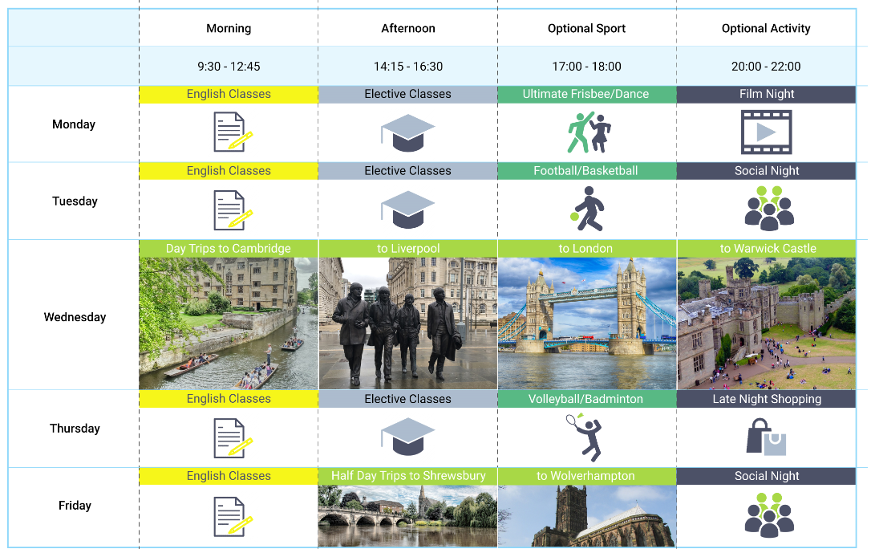

3、授课地点:胡弗汉顿大学 Telford 校区。

4、班级容量：每班最多 22 人。

5、学生对象：包括法国，意大利，德国，俄罗斯，西班牙，中国，韩国等学生。



6、课程费用：两周课程费用约合人民币12,500元，三周课程费用约合人民币17,850元，四周课程费用是约合人民币21,500元；课程费用涵括以下内容：

* 项目学习的课程费用；
* 大学提供的伯明翰机场接送机服务（6 人及以上同行）；
* 住宿：为学生提供带独立卫生间的单间，并提供床上用品；
* 每周一次的短途旅行，包括牛津、剑桥、利物浦、伯明翰等旅行可选；
* 每周举行社交活动，如电影之夜、烧烤之夜、游戏之夜、运动之夜等等。

费用不包括:

* 长沙签证费用（1400元）
* 境外保险费用（200元）
* 往返机票（约8000元）
* 个人餐饮费用，每周约1000人民币（学校提供厨房和餐具）

**总费用合计:**

两周总费用约24,100元，三周总费用约30,450元，四周总费用约35,100元。

1. 报名截止时间：2019年5月27号。
2. 报名方式：自国际交流处网站下载《湖南科技大学学生赴国（境）外交流报名表》（本科生填写）或《湖南科技大学研究生赴国（境）外交流报名表》（研究生），按要求填写好后交国际交流处。

地址：国际教育楼204#

联系人：刘老师，电话：0731-58290993